|  |
| --- |
| DS : production d’électricité |

2 points pour le soin et la rédaction.

Exercice 1 : Les types d’énergie (/1)

Attribue un type d’énergie aux phrases suivantes, en rédigeant par des phrases :

* Elle permet de chauffer des corps et des objets.
* Elle permet de transformer la matière.
* Elle fournit de la lumière.

Exercice 2 : Fonctionnement général d’une centrale (/5)

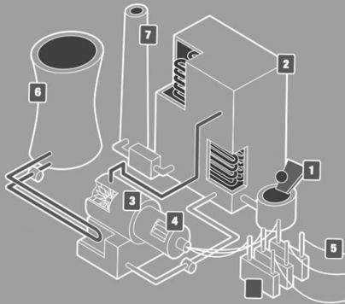Le schéma ci-contre montre le principe général des centrales électriques à sources d’énergie non renouvelables et des centrales à biomasse (combustion de la végétation).

1. Associe chaque numéro sur le schéma à une de ces légendes : chaudière, alternateur, cheminée, alimentation en source d’énergie, fils électriques, turbine, tour de refroidissement.
2. Quelles peuvent être les sources d’énergie utilisées dans les centrales thermiques ?
3. Comment produit-on de l’énergie thermique à partir de ces sources ?
4. A quoi servent les tours de refroidissement dans une centrale nucléaire ? Qu’est-ce qui sort de ces tours ?

Exercice 3 : Produire l’électricité (/3)

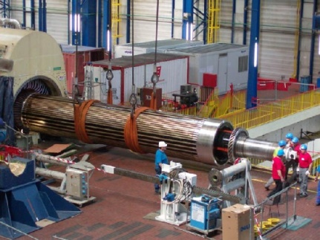La partie de la centrale électrique produisant le courant électrique est l’alternateur.

1. Quelle partie de l’alternateur est représentée sur la photo ci-contre ?

*Aide : Remarque qu’elle vient se loger dans une partie fixe située à gauche sur la photo…*

1. Est-elle fixe ou en mouvement ? De quoi est-elle constituée ?
2. Quel est le type de tension produit par l’alternateur ?
3. Quelle est la caractéristique de ce type de courant qui le différencie du courant continu ?

Exercice 4 : Sources d’énergie (/4)

1. Réalise un tableau dans lequel tu classeras les sources d’énergie que tu connais en deux colonnes : sources d’énergie fossiles, source d’énergie fissile.
2. Qu’est-ce qui différencie ces colonnes ?
3. Cite des sources d’énergie renouvelables.
4. Quel est le gros avantage des sources d’énergie renouvelables par rapport aux sources d’énergie non renouvelables ?

Exercice 5 : Le barrage hydroélectrique (/5)

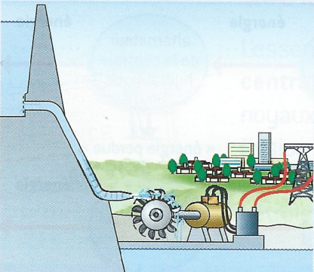

Principe du barrage hydroélectrique :

L’eau contenue dans un lac de rétention s’écoule par une vanne et met en mouvement une turbine située en contrebas du lac. La turbine entraîne l’alternateur et l’eau finit sa course dans la rivière sur laquelle a été construit le barrage.

1. Quel est l’élément qui produit l’énergie électrique ?
2. Quel est l’état de l’eau quand elle atteint la turbine ? Quand elle rejoint la rivière ?
3. Complète les cases en écrivant quel type d’énergie est produit à cet endroit.
4. Cette centrale est-elle une centrale thermique, hydraulique ou éolienne ? Pourquoi ?
5. Quelle est la source d’énergie fournie à la centrale ?
6. D’où provient-elle ? Est-elle renouvelable ?

|  |  |  |  |  |  |
| --- | --- | --- | --- | --- | --- |
| **Compétences évaluées** | **Codes** | **A** | **B** | **C** | **D** |
| Je sais rédiger (expression, vocabulaire, orthographe) | L7 |  |  |  |  |
| Je sais expliquer ce que j’ai compris | S6 |  |  |  |  |
| Je sais lire un schéma | L4 |  |  |  |  |